1.分析下图中各二极管的工作状态（导通或截止），并求出输出电压的值（D用理想型）。

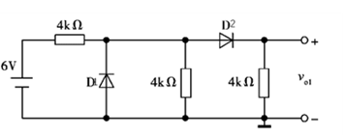

正确答案：

D1：截止，D2：导通，VO1=2v

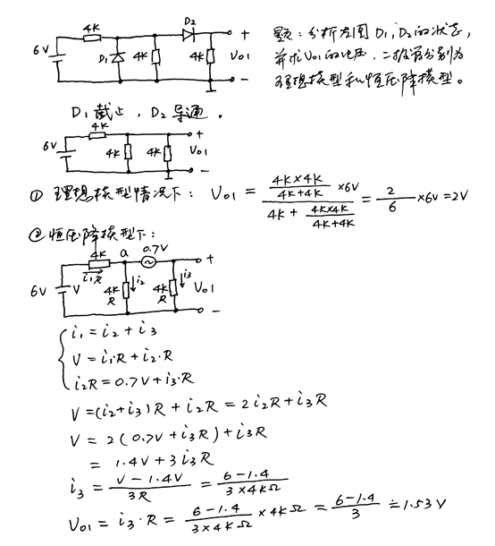

2.电路如图（a）所示，输入电压如图（b）所示，在0 < t < 5ms的时间周期内，画出输出电压的波形（用恒压降模型，管压降为0.7V）。

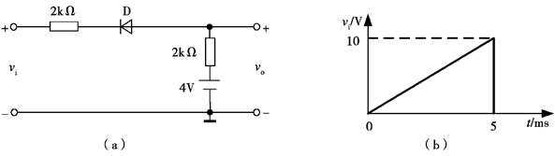

正确答案：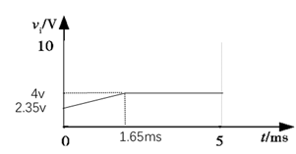

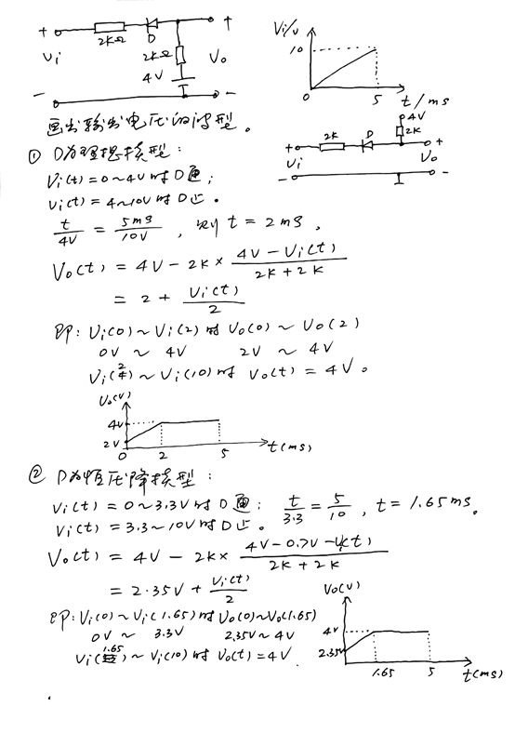

3.放大电路如下图所示。其中Vcc=10v. β=100。求：

（1）静态工作点Q；

（2）画出电路的h参数小信号等效电路；

（3）三极管的输入电阻rbe；

（4）电路的电压增益Av、输入电阻Ri、输出电阻Ro。

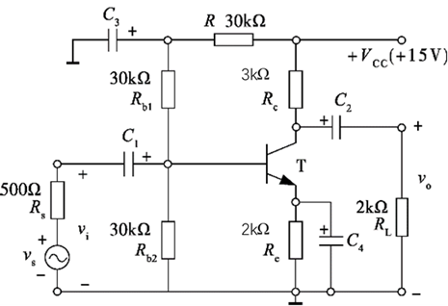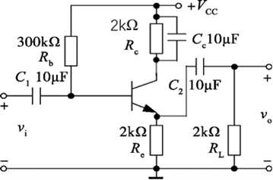

正确答案：

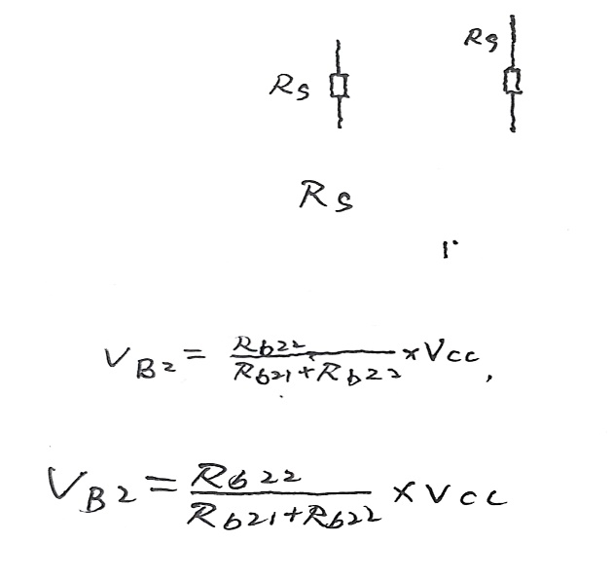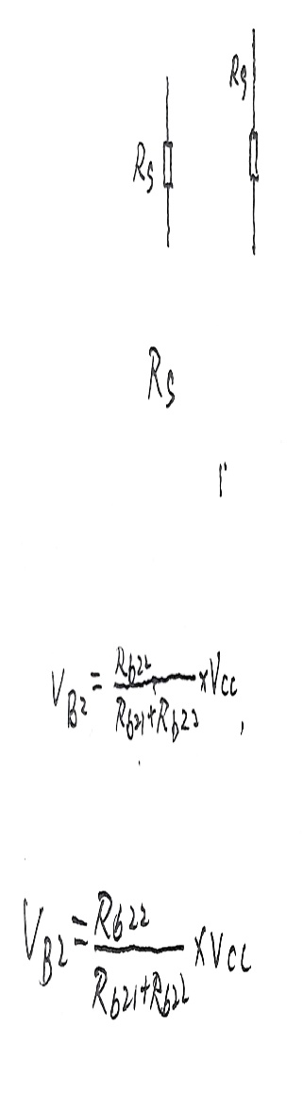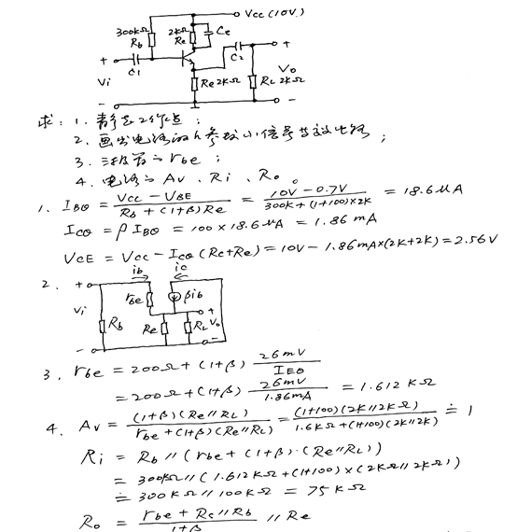

4.放大电路如下图所示，电容C1、C2、C3在交流情况下可视为短路, β=100。

（1）用估算法求电路的静态工作点Q；

（2）画出电路的h参数小信号等效电路；

（3）三极管的输入电阻rbe；

（4）电路的电压增益Av、Avs、输入电阻Ri、输出电阻Ro。



正确答案：

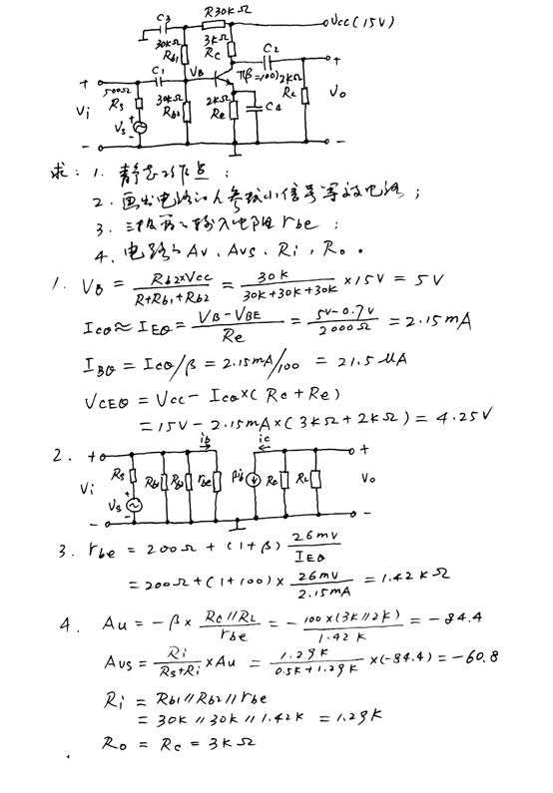

5.两极直接耦合的放大电路如下图所示，已知：β1=β2=β。求：

（1）说明T1、T2各为什么组态。

（2）各级电路的静态工作点。

（3）电路总的电压增益、输入电阻、输出电阻。（设三极管为硅管）

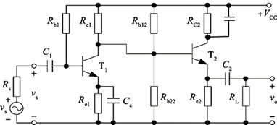

正确答案：

